**Коростишівська міська рада Житомирської області**

**ПАМ’ЯТКА**

**ПРОЧИТАЙ**

**ТА ЗАПАМ’ЯТАЙ**

**м.Коростишів**

**2020 рік**

**Правила поведінки під час виявлення вибухонебезпечного предмета**

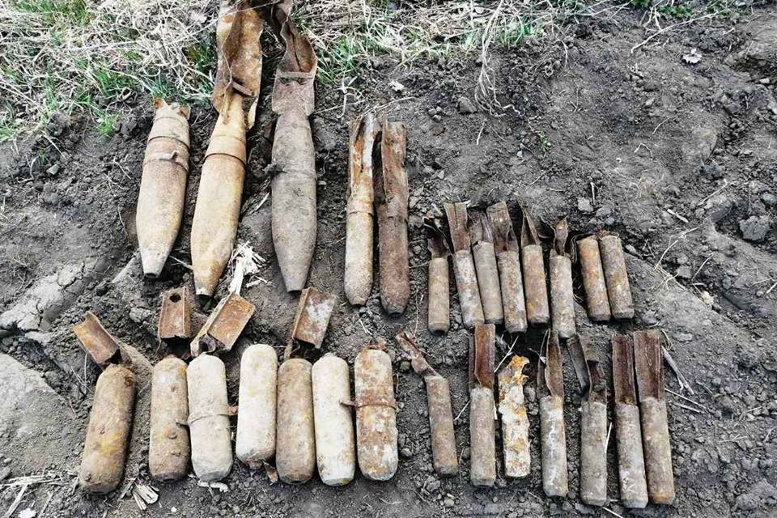Коростишівська міська рада звертає увагу населення громади щодо вибухонебезпечних предметів, до яких відносяться  різноманітні боєприпаси, які випадково можуть бути знайдені у місцях масового скупчення людей, підвальних приміщеннях багатоквартирних будинків, на землі у лісі, у городах та полях після проведення сільськогосподарських робіт або розмиву ґрунту дощовими водами, на дні річок, а також у інших місцях.

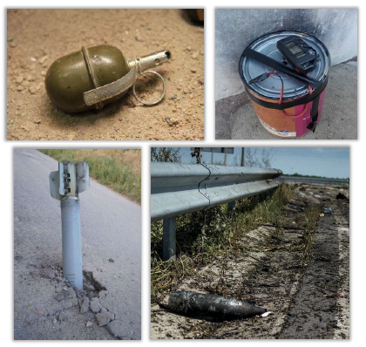Це можуть бути авіаційні бомби, артилерійські снаряди, інженерні та артилерійські (мінометні) міни, фугаси, гранати та патрони. Більшість із них залишились нам у спадок після Другої світової війни, але і в післявоєнний час цей «арсенал» постійно поповнювався сучасними боєприпасами, які не вибухнули з різних причин на військових полігонах та за їх межами.

Основну небезпеку у вибухонебезпечних предметах становлять пристрої ініціювання вибуху основної маси вибухівки боєприпасу. Під час перебування у землі від впливу вологи, взаємодії металу та вибухової речовини боєприпасу утворюються хімічні сполуки – пікрати, які зовні мають вигляд білуватих порошкоподібних наростів. Пікрати також можуть вибухати від тертя, іскри чи удару.



**Запам’ятайте!** Якщо ви випадково виявили вибухонебезпечний предмет, **до нього не можна навіть торкатися** – це дуже небезпечно.

Знешкоджувати вибухонебезпечні предмети мають право тільки спеціально підготовлені фахівці піротехнічних груп, які пройшли фахову підготовку та мають практичні навички роботи з вибуховими речовинами та різноманітними боєприпасами.

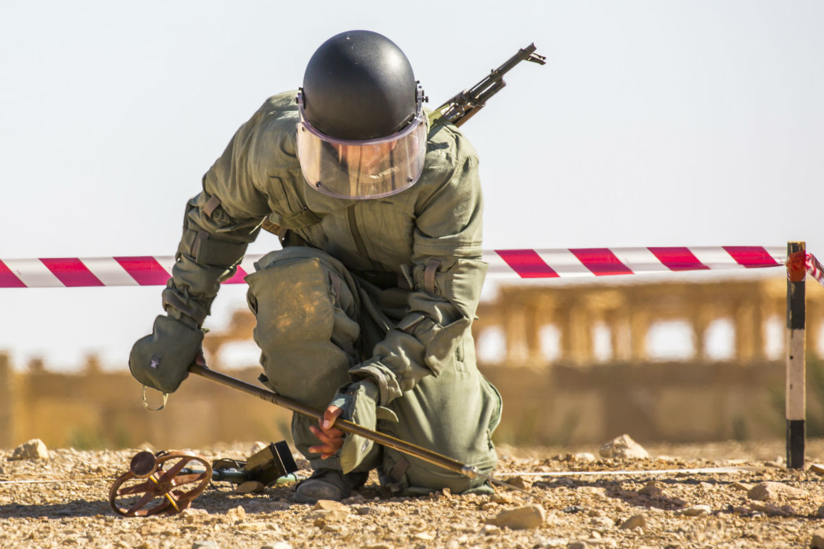

**При виявленні підозрілого предмета**, що може виявитися вибухонебезпечним:

* не чіпайте, не відкривайте, не рухайте знахідку;
* зафіксуйте точний час, коли вона була виявлена;
* відгородіть місце, де знаходиться підозрілий предмет;
* відведіть подалі людей від підозрілої знахідки;
* припиніть будь-які роботи в районі небезпечного місця;
* організуйте тимчасову охорону небезпечного місця до приїзду спеціально підготовлених фахівців та не допускайте туди сторонніх осіб;
* про знахідку вибухонебезпечного предмета необхідно **ТЕРМІНОВО** повідомити місцеві органи влади (міську раду, поліцію, сектор з питань надзвичайних ситуацій).

**Пам'ятайте, що дзвінки за номерами телефонів аварійних служб 101, 102, 103, 104 безкоштовні з будь яких телефонів та можливі навіть за відсутності коштів на рахунку.**

**Категорично забороняється:**

* брати вибухонебезпечний предмет у руки, зберігати його, нагрівати та ударяти по ньому;
* переносити, перекладати, перекочувати його з місця на місце;
* намагатися розібрати;
* використовувати для розведення вогню, кидати, класти у вогонь;
* 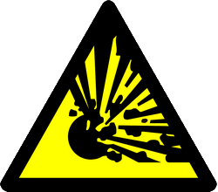заносити в приміщення;
* закопувати в землю;
* кидати у водойму;
* здавати на металобрухт;
* використовувати для виготовлення саморобних піротехнічних засобів - петард чи вибухових пакетів.

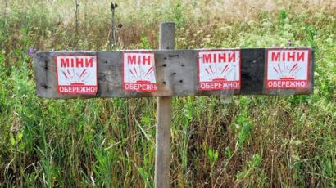Не забувайте, що легковажне та необережне поводження з вибухонебезпечними предметами неодноразово призводило до загибелі або каліцтва як дітей, так і дорослих.

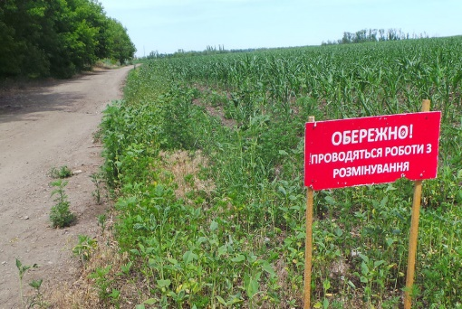Для позначення вибухонебезпечної місцевості або предмету можуть бути використані як спеціальні позначки, так і підручні предмети.

**Пам'ятай, що будь яка позначка що викликає сумніви повинна розглядатися як попередження про потенційну небезпеку.** 